**Розынко Мартин (Rozynko Martin)**

29 января 1800 г – крещение дочери Марьяны (НИАБ 937-4-32, лист 1, №3/1800-р).

**НИАБ 937-4-32:** Лист 1. **Метрическая запись №3/1800-р.**

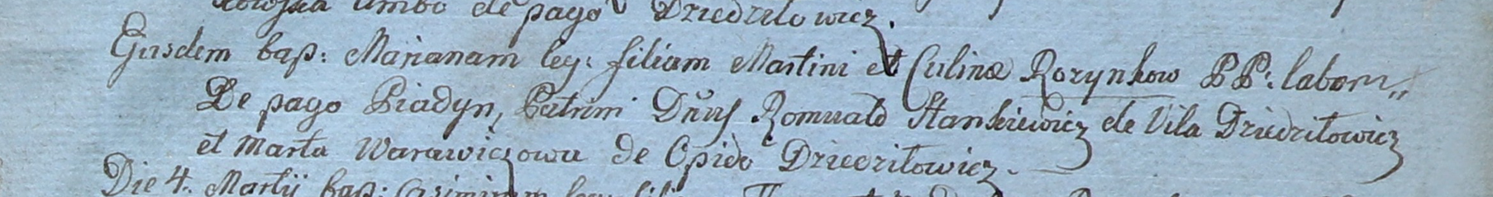

Дедиловичский костел Наисвятейшего Сердца Иисуса. 29 января 1800 года. Метрическая запись о крещении.

Rozynkowna Mariana – дочь крестьян с деревни Пядань.

Rozynko Martin – отец.

Rozynkowa Culina – мать.

Stankiewicz Romuald – крестный отец, шляхтич, с деревни Дедиловичи.

Warawiczowa Marta – крестная мать, с деревни Дедиловичи.

Linhart Hyacinthus – ксёндз.